TABLA 14.-
a) Elabore una lista con los diferentes desastres ocurridos a lo largo del tiempo e invente un símbolo para cada uno. Incorpórelos en la primera columna de la leyenda.
Leyenda
desastre | Símbolo según la fecha en que sucedió
 | 2002 a 2004 | 2004 a 2006 | 2006 a 2008 | 2008 a 2010 | 2010 a 2013
Huracán H   |  | Nueva Orleans  H 2005
Incendio I |  |  | I California 2007  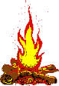
Terremoto T   | T  Colima 2003 |  |  |  | T Chile  T Haití  T China
Erupción E |  | E Chile  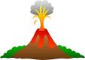
Inundación IN   | IN  Argentina | IN  Indonesia 2004  IN  Coahuila 2004 | IN  Tabasco |  | IN  Rio de Janeiro
Tornado TO  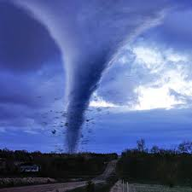 |  |  |  |  | TO Missousi  2011  Oklahoma

c) Con base en la información de la tabla y la leyenda, dibuje en un planisferio los símbolos de los desastres que hubo en cada país, según el periodo en que ocurrió.
d) Por país sume el número de víctimas para obtener el número total y de cada
desastre. Con los datos elabore gráficas de sectores o barras,
GRAFICA DEL NUMERO DE VICTIMAS POR LOS DESASTRES NATURALES
ESTADOS UNIDOS
Katrina 1853 Incendios en California 17 Tornado 158 en la ciudad de Joplin, Missouri

